Онищук Елена Маратовна,
учитель математики МОБУ Новобурейской СОШ №1
Бурейского района Амурской области

2017 год

Проверочная работа по алгебре для 10-11 класса по теме
«График функции f(x) = Sin х»

Проверочная работа направлена на проверку знаний по теме «График функции f(x) = Sin x ».
Работу можно проводить в качестве дополнительного задания для учеников, можно использовать при проведении дополнительных занятий по предмету.
Материал соответствует УМК Алгебра и начала математического анализа 10 - 11 кл, авторы Ю.М.Колягин и др.
Критерии оценивания:
«5» - 3 верных ответов
«4» - 2 верных ответа
«3» - 1 верных ответа
«2» - нет верных ответов

Литература
- Ю.М.Колягин и др. Алгебра и начала математического анализа 10- 11 класс, М,: Просвещение, 2014 год
- Математика ЕГЭ. Модульный курс. Базовый уровень. М.: Просвещение, 2016 год

Шаблон верных ответов
- 1
- 2, 4

На рисунке изображен график функции f(x) = Sin x.

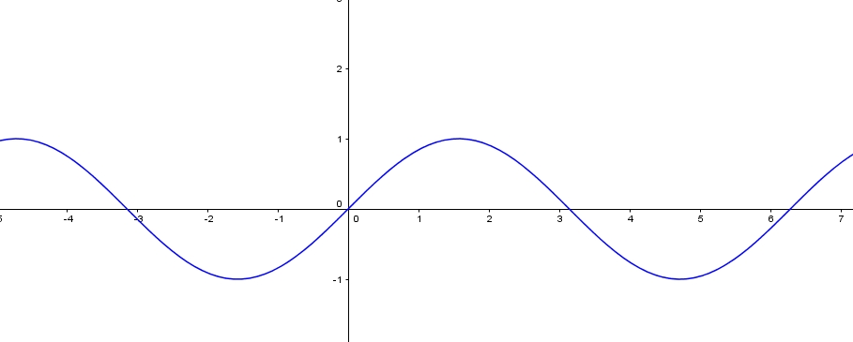

- Выберите верные утверждения.
1) На отрезке [$\frac{3π}{2}$; $\frac{5π}{2}$ ] функция возрастает.
2) Число $\frac{3π}{2}$ является периодом этой функции.
3) Функция хотя бы в одной точке принимает значение 1,33.
4) График этой функции симметричен относительно начала координат.

- Определите по графику, в каких из перечисленных ниже точек значение изображенной функции равно 0. Запишите номера верных ответов в порядке возрастания.
- - $\frac{3π}{2}$ 2) – π 3) $\frac{5π}{2}$ 4) 3π

